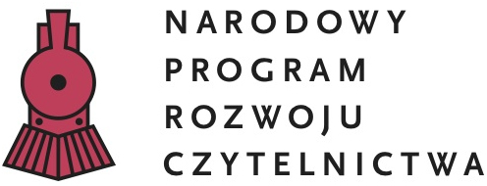

W bieżącym roku szkolnym nasza biblioteka szkolna otrzymała dotację i przystąpiła do realizacji projektu w ramach Narodowego Programu Rozwoju Czytelnictwa. Celem NPRCz jest stworzenie warunków do wzrostu czytelnictwa w Polsce.
Z tego względu chcemy, aby zakupione do biblioteki książki były dla Was atrakcyjne, to znaczy takie które sami chcielibyście przeczytać. Czekamy zatem na Wasze propozycje. Możecie zgłaszać je bezpośrednio w bibliotece lub u swoich wychowawców. Mile widziane są również propozycje nauczycieli i rodziców.
Zapraszamy do wspólnego tworzenia listy zakupów!

